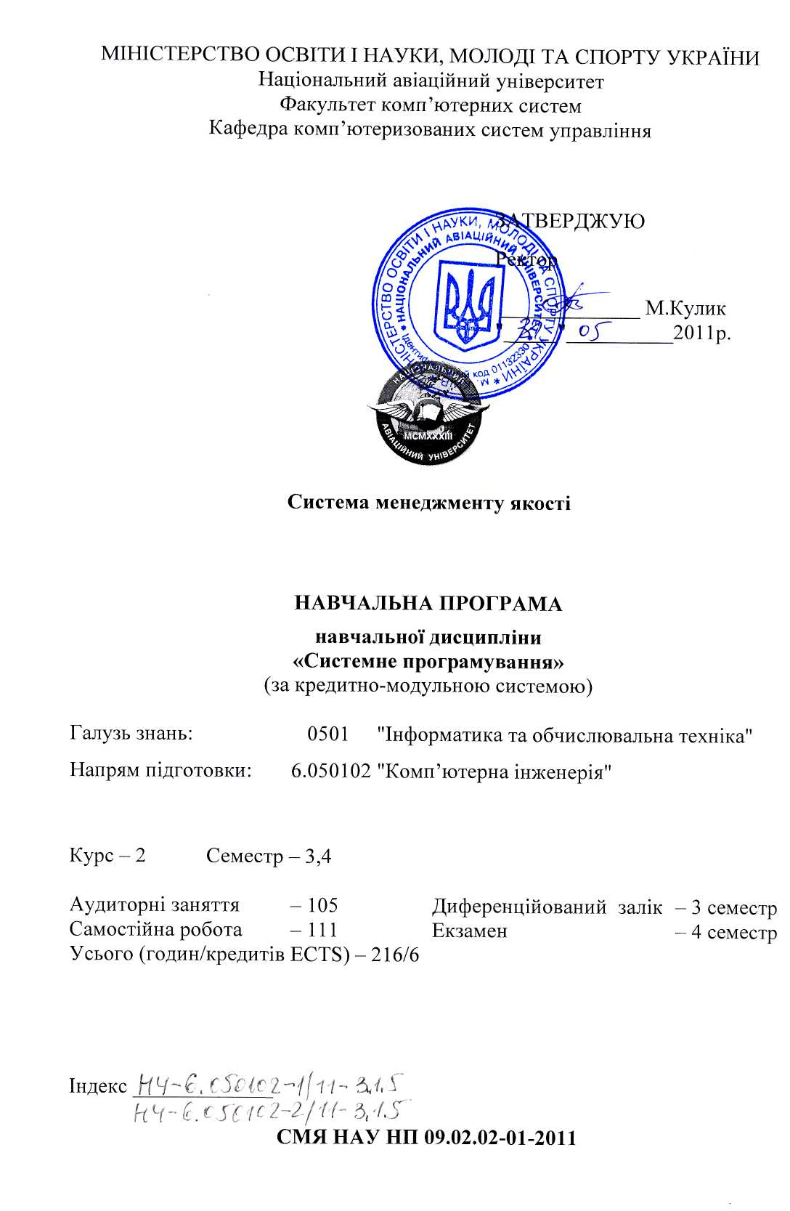
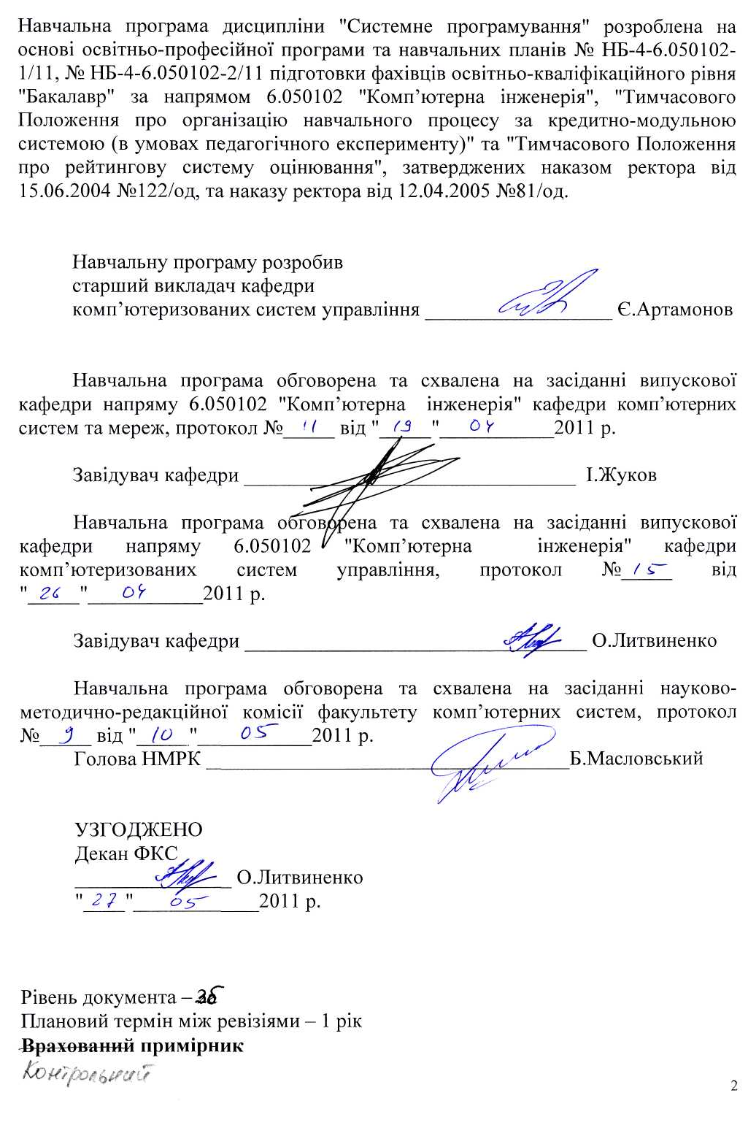
ЗМІСТ
стор.
1. ПОЯСНЮВАЛЬНА ЗАПИСКА 4
1.1. Місце навчальної дисципліни в системі професійної підготовки фахівця 4
1.2. Мета викладання навчальної дисципліни 4
1.3. Завдання вивчення навчальної дисципліни 4
1.4. Інтегровані вимоги до знань та умінь з навчальної дисципліни 4
1.5. Інтегровані вимоги до знань і умінь з навчальних модулів 5
1.6. Міждисциплінарні зв’язки навчальної дисципліни 7
2. ЗМІСТ НАВЧАЛЬНОЇ ДИСЦИПЛІНИ 8
2.1. Модуль №1 "Мова С++ в системному програмуванні". 8
2.2. Модуль №2 “ Принципи і методи розробки системних утиліт ” 9
2.3. Модуль №3 “Програмування на мові Асемблер” 9
2.4. Модуль №4 “Сучасні технології у системному програмуванні” 10
2.5. Модуль №5 “Курсова робота” 11
3. СПИСОК РЕКОМЕНДОВАНИХ ДЖЕРЕЛ 12
3.1. Основні рекомендовані джерела 12
3.2. Додаткові рекомендовані джерела 12
4. ФОРМИ ДОКУМЕНТІВ СИСТЕМИ МЕНЕДЖМЕНТУ ЯКОСТІ 13

1. ПОЯСНЮВАЛЬНА ЗАПИСКА

1.1. Місце навчальної дисципліни в системі професійної підготовки фахівця
Дана дисципліна є теоретичною та практичною основою сукупності знань та вмінь, що формують професійний профіль фахівця в галузі інформаційних управляючих систем та технологій.
На базі знань, здобутих під час вивчення дисципліни, фахівцем вирішуватимуться такі основні задачі як:
- розробка системних і прикладних програм;
- робота з комп’ютерними пристроями на низькому рівні;
- вирішення основних задач написання та налагодження системного програмного забезпечення.

1.2. Мета викладання навчальної дисципліни
Основною метою викладання дисципліни є розкриття сучасних наукових концепцій, понять, методів та технологій проектування та реалізації системних програм з використанням переривань і звертань до пам’яті, алгоритмів обробки інформації різних типів даних, вивчення принципів реалізації системних програм з використанням сучасних технологій програмування.

1.3. Завдання вивчення навчальної дисципліни
Завданнями вивчення навчальної дисципліни є:
- ознайомлення з принципами побудови системних програм;
- засвоєння основ побудови спеціалізованих апаратно-програмних обчислювальних комплексів збирання, обробки та передавання даних;
- вивчення основ програмування на низькому рівні;
- вивчення і реалізація основних алгоритмів, покладених в основу операційних систем;
- вивчення і реалізація основних алгоритмів обробки інформації різних типів даних.

1.4. Інтегровані вимоги до знань та умінь з навчальної дисципліни
У результаті вивчення навчальної дисципліни студент повинен:
Знати:
- основні методи роботи з пам’яттю за допомогою мов С++, С#;
- основи мови Асемблер;
- систему адресації пам’яті сучасних процесорів;
- принципи організації відеопам’яті в текстовому режимі;
- принципи побудови спеціалізованих апаратно-програмних обчислювальних комплексів збирання, обробки та передавання даних;
- принципи мікропрограмування;
- принципи побудови всіх класів системних програм;
- алгоритми обробки інформації різних типів даних (голосової або аудіо, графічної та символьної інформації);
Вміти:
- створювати програми підвищеної складності на мовах С++, С#;
- створювати прості програми на мові Асемблер;
- створювати програми на сучасних мовах програмування для моніторингу роботи технічного і програмного забезпечення;
- використовувати асемблерні підпрограми;
- використовувати сучасні програмні середовища;
- реалізовувати основні алгоритми, що покладені в основу операційних середовищ і систем на мовах програмування С, С++, С#;
- проектувати та реалізовувати програмні комплекси для контролю за технічними та програмними засобами обчислювальних систем.

1.5. Інтегровані вимоги до знань і умінь з навчальних модулів
Навчальний матеріал дисципліни структурований за модульним принципом і складається з п’яти класичних навчальних модулів.
1.5.1. У результаті засвоєння навчального матеріалу навчального модуля №1 “Мова С++ в системному програмуванні ” студент повинен:
Знати:
- етапи створення, зміст та структуру програм і програмних кодів;
- основні елементи мов програмування, які використовуються при системному програмуванні;
- поняття адресації і адресної арифметики.
Вміти:
- самостійно описувати формати даних представлення в комп‘ютері;
- самостійно розробляти системні програми, які зможуть обмінюватися даними з операційними системами;
- налагодити систему Windows XP для визначення прав доступу системних програм.
1.5.2. У результаті засвоєння навчального матеріалу навчального модуля №2 “Принципи і методи розробки системних утиліт” студент повинен:
Знати:
- принципи роботи з потоками і файлами;
- принципи роботи з процесами операційних систем;
- методи керування пам’яттю, стратегії керування пам’яттю, особливості керування зовнішньою пам’яттю.
Вміти:
- писати програми на сучасних мовах програмування по роботі з потоками та файлами;
- писати програми на сучасних мовах програмування, які використовують пам’ять різних рівнів;
- писати програми моніторингу та контролю процесів операційних систем;
- розробляти структури, які використовують системні данні.
1.5.3. У результаті засвоєння навчального матеріалу навчального модуля №3 “Програмування на мові Асемблер” студент повинен:
Знати:
- програмну модель мікропроцесора;
- структуру програми на мові Асемблер;
- способи обчислення арифметичних операцій для цілих чисел, чисел з фіксованою точкою та чисел з плаваючою точкою на мові Асемблер.
- особливості описання у мові Асемблер складних типів даних (масиви, структури, об’єднання і записи);
- принципи роботи з макродирективами мови Асемблер.
Вміти:
- самостійно писати елементарні програми на мові асемблер;
- використовувати стандартні переривання при написанні програм на мові Асемблер.
- використовувати у програмах складні типи даних мови Асемблер (масиви, структури, об’єднання і записи);
- використовувати у програмах макродирективи мови Асемблер.
1.5.4. У результаті засвоєння навчального матеріалу навчального модуля №4 “Сучасні технології у системному програмуванні” студент повинен:
Знати:
- принципи організації та збереження інформації в сучасних файлових системах;
- принципи написання та модифікації драйверів пристроїв;
- принципи оптимізації роботи мережі у сучасних операційних системах;
- принципи протидії шкідливому програмному забезпеченню;
- методи контролю роботи технічного забезпечення обчислювальних систем.
Вміти:
- реалізовувати програми для роботи з різними файловими системами;
- проектувати та реалізовувати драйверні комплекси для підключення і модифікації роботи пристроїв;
- реалізовувати програми для керування мережевим трафіком на рівні процесів операційних систем;
- проектувати та реалізовувати програмні модулі протидії шкідливому програмному забезпеченню різних рівнів;
- проектувати та реалізовувати програмні комплекси для контролю за технічними та програмними засобами обчислювальних систем.
1.5.5. У результаті засвоєння навчального матеріалу навчального модуля №5 “Курсова робота” студент повинен:
Знати:
- специфікації вивчених алгоритмів, які використовуються при побудові системних програм;
- особливості архітектури універсальних процесорів;
- основи програмування на мовах С, C# та асемблер;
- алгоритми керування розподілом внутрішньої та зовнішньої пам‘яті.
Вміти:
- самостійно переводити вимоги специфікації на алгоритмічну мову (її графічну або текстову форму), в імітаційну модель, яка реалізована у вигляді програми;
- при реалізації програми вміло використовувати особливості архітектури процесора;
- розробляти програмну модель на мовах програмування С++, С# та асемблер;
- створювати та налагоджувати програмні проекти у сучасних програмних середовищах.

1.6. Міждисциплінарні зв’язки навчальної дисципліни
Програмування
Комп'ютерна логіка
Дискретна математика
Алгоритми та методи обчислень
Вища математика

Системне програмування

Паралельні та розподілені обчислення
Системне програмне забезпечення
Захист інформації у комп’ютерних системах

Архітектура комп'ютерів

2. ЗМІСТ НАВЧАЛЬНОЇ ДИСЦИПЛІНИ

2.1. Модуль №1 "Мова С++ в системному програмуванні".
Тема 2.1.1. Вступ. Огляд програми курсу. Основні поняття.
Вступ. Література. Огляд програми, мета та задачі викладання курсу “Системне програмування”. Види занять та форми звіту. Короткий екскурс до історії розвитку системного програмування. Основні поняття і визначення. Програми і програмне забезпечення. Етапи підготовки програми.

Тема 2.1.2. Особливості використання сучасних систем програмування для написання системних програм. Типи даних в сучасних мовах програмування. Побітові операції.
Огляд сучасних систем програмування. Основні компоненти сучасних систем програмування. Особливості і відмінності використання однотипних модулів у різних системах програмування: робота з масивами, рядками, функціями. Альтернативні функції для роботи з рядками.
Поняття типу даних з точки зору системного програмування. Формування і використання нових типів даних.
Побітові операції в задачах системного програмування.

Тема 2.1.3. Використання файлової системи і функцій символьного введення/виведення у сучасних операційних середовищах. Реєстр операційної системи Windows.
Стандартні пристрої та консольне введення/виведення. Вдосконалені засоби для роботи з файлами і каталогами. Стандартні символи і символи Unicode. Виведення на консоль повідомлень. Управління файлами і каталогами. Атрибути файлів та стратегії обробки файлів. Блокування файлів.
Робота з реєстром операційної системи Windows. Управління системним реєстром. Управління підрозділами реєстру.

Тема 2.1.4. Управління пам’яттю, відображення файлів та бібліотеки DLL
Архітектура системи управління пам’яттю у Win32 і Win64. Огляд методів управління пам’яттю. Управління пам’яттю кучі.
Відображення файлів. Об’єкти файлів, що відображаються. Базові вказівники.
Бібліотеки, які компонуються динамічно. Статичні та динамічні бібліотеки. Неявне зв’язування. Явне зв’язування. Управління версіями DLL.

2.2. Модуль №2 “Принципи і методи розробки системних утиліт”
Тема 2.2.1. Програмні засоби управління процесами
Процеси і потоки Windows. Створення процесу. Ідентифікатори процесів. Завершення і переривання виконання процесу. Очікування завершення процесу. Захист процесу. Часові характеристики процесу. Управління задачами: створення фонових задач, отримання номеру задачі, виведення списку фонових задач, пошук задач в файлі списку задач.
Тема 2.2.2. Програмні засоби управління мережею
Мережеве програмування за допомогою сокетів Windows. Принципи моніторингу мережевих пакетів. Оптимізація роботи мережі на рівні управління передавання мережевих пакетів.

Тема 2.2.3. Програми, що реалізують службу Windows Services
Огляд програм і можливостей Windows Services. Функції ServiceMain(): Реєстрація керуючої програми служби, Налаштування стану служби. Управління службами Windows.

Тема 2.2.4 .Програмування у середовищі Win64.
Сучасний стан Win64. Огляд 64-разрядної архітектури. Необхідність у 64-бітовій адресації. Модель програмування Win64. Особливості перенесення програм з Win32 на Win64.

2.3. Модуль №3 “Програмування на мові Асемблер”
Тема 2.3.1. Основні поняття мови Асемблер. Типи даних.
Переваги мови Асемблер. Майбутнє мови Асемблер. Початкові і виконувані файли. Елементи мови Асемблер. Алфавіт. Ідентифікатори. Константи. Коментарі. Ключові слова. Базові типи даних.

Тема 2.3.2. Принципи мікропрограмного керування
Програмна модель мікропроцесора. Поняття регістрів. Регістри користувача. Регістри загального призначення. Описання використання регістрів загального призначення. Системні регістри. Описання використання системних регістрів. Регістри керування. Описання використання регістрів керування. Команди та інструкції. Макрокоманди. Директиви. Рядки коментарів. Синтаксис асемблера. Типи даних. Описання операторів. Оператори і їх пріоритет.

Тема 2.3.3. Структурні елементи у мові асемблер
Особливості описання і використання одновимірних масивів. Двовимірні масиви. Типові операції з масивами. Шаблони структури. Екземпляр структури. Звернення до елементів структури. Особливості використання об’єднання. Поняття записів. Використання записів при зверненні до пам’яті

Тема 2.3.4. Макродирективи мови асемблер. Поняття переривань
Поняття про макродирективи мови асемблер. Правила використання макродиректив. Псевдооператори. Макрокоманди. Директиви умовної компіляції. Поняття переривань. Поняття функцій переривань. Переривання DOS та BIOS. Особливості обробки переривань у сучасних операційних системах.

Тема 2.3.5. Асемблерні вставки
Правила описання асемблерних вставок в мовах високого рівня. Вплив типу компілятора на роботу асемблерних вставок. Використання асемблерних вставок в візуальних компіляторах. Використання асемблерних вставок для управління апаратною частиною комп’ютера в операційній системі Windows.

2.4. Модуль №4 “Сучасні технології у системному програмуванні”
Тема 2.4.1. Файлові системи. Образи дисків. Методи і алгоритми збереження, видалення і відновлення даних
Принципи організації та збереження інформації в сучасних файлових системах.
Поняття образів дисків. Принципи і методи роботи з образами дисків.
Особливості збереження, видалення і відновлення даних. Алгоритми остаточного видалення даних. Методи відновлення каталогів і файлів після їх видалення. Методи відновлення каталогів і файлів після форматування пристрою збереження інформації.

Тема 2.4.2. Драйвери пристроїв. Системні програми роботи з мережею
Поняття драйверу пристрою. Принципи написання та модифікації драйверів пристроїв. Методи контролю роботи технічного забезпечення обчислювальних систем.
Принципи оптимізації роботи мережі у сучасних операційних системах.

Тема 2.4.3. Методи протидії шкідливому програмному забезпеченню
Загальні поняття шкідливого програмного забезпечення. Принципи протидії шкідливому програмному забезпеченню. Методи приховування та виявлення прихованих процесів. Методи перехоплення API-функцій в системі Windows. Методи протидії перехопленню API-функцій.

Тема 2.4.4. Програмування на рівні ядра операційної системи
Поняття рівня ядра операційної системи. Особливості написання програм на рівні ядра операційної системи. Можливості модифікації операційної системи за рахунок програм рівня ядра.

2.5. Модуль №5 “Курсова робота”
Курсова робота (КР) з дисципліни виконується у четвертому семестрі, відповідно до затверджених в установленому порядку методичних рекомендацій, з метою закріплення та поглиблення теоретичних знань та вмінь, набутих студентом у процесі засвоєння всього навчального матеріалу дисципліни в області системного програмування.
Виконання КР є важливим етапом у підготовці до виконання дипломного проекту (роботи) майбутнього фахівця комп’ютерної інженерії.
Конкретна мета КР міститься у засвоєнні студентом основних системних елементів сучасних мов програмування і напрацюванні навиків побудови програмних алгоритмів з урахуванням специфіки низькорівневого програмування.

3. СПИСОК РЕКОМЕНДОВАНИХ ДЖЕРЕЛ

3.1. Основні рекомендовані джерела
3.1.1. Харт Д. Системное программирование в среде Windows, 3-е издание. : Пер. с англ. - М. : Издательский дом "Вильямс", 2005. - 592 с.
3.1.2. Басе Л., Клементе П., Кацман Р. Архитектура программного обеспечения на практике. 2-е издание. — СПб.: Питер, 2006. — 575 с
3.1.3. Уотсон К., Нейгел К., Педерсен Я.Х., Рид Д.Д., Скиннер С. Visual C# 2008: полный курс. М: Диалектика, 2008. - 1340 с.
3.1.4. Басс Л., Клементс П., Кацман Р. «Архитектура программного обеспечения на практике», СПб: Питер, 2005, 576 с.
3.1.5 Соммервилл Иан «Инженерия программного обеспечения. Изд.6»; М: Диалектика-Вильямс, 2002. – 624 с.
3.1.6. Абель «Системное программирование», М. Высшая школа, 1990. - 456 с.
3.1.7. Вильямс И.Д. Системное программирование в среде Windows, М: Вильямс, 2005. - 592 с.
3.1.8. Таненбаум Э. Современные операционные системы, 3-е издание, СПб: Питер, 2007. - 1038 с.
3.1.9. Таненбаум Э. Архитектура компьютера, 5-е издание, СПб: Питер, 2007. - 698 с.

3.2. Додаткові рекомендовані джерела
3.2.1. Орлов С. Технологии разработки программного обеспечения. Издание 3. СПб: «Питер», 2004., 528 с.
3.2.2. Тамре Л. «Введение в тестирование программного обеспечения», М: Диалектика-Вильямс, 2003, 368 с.
3.2.3. Вигерс Карл «Разработка требований к программному обеспечению», М: Русская Редакция, 2004, 576 с.
3.2.4. Несвижский В. Программирование аппаратных средств в Windows (2-е издание), М: Диалектика-Вильямс, 2008. - 528 с.
3.2.5. Кип Ирвин Язык ассемблера для процессоров Intel. 4-е издание. М: Диалектика, 2005. - 912 с.

(Ф 03.02 – 01)
АРКУШ ПОШИРЕННЯ ДОКУМЕНТА
№  прим. | Куди передано (підрозділ) | Дата  видачі | П.І.Б. отримувача | Підпис отримувача | Примітки

(Ф 03.02 – 02)
АРКУШ ОЗНАЙОМЛЕННЯ З ДОКУМЕНТОМ
№ пор. | Прізвище ім'я по-батькові | Підпис ознайомленої особи | Дата ознайом-лення | Примітки
(Ф 03.02 – 04)
АРКУШ РЕЄСТРАЦІЇ РЕВІЗІЇ
№ пор. | Прізвище ім'я по-батькові | Дата ревізії | Підпис | Висновок щодо адекватності

(Ф 03.02 – 03)
АРКУШ ОБЛІКУ ЗМІН
№ зміни | № листа (сторінки) |  |  |  | Підпис особи, яка  внесла зміну | Дата внесення зміни | Дата  введення зміни
№ зміни | Зміненого | Заміненого | Нового | Анульо-  ваного | Підпис особи, яка  внесла зміну | Дата внесення зміни | Дата  введення зміни

(Ф 03.02 – 32)
УЗГОДЖЕННЯ ЗМІН
 | Підпис | Ініціали, прізвище | Посада | Дата
Розробник
Узгоджено
Узгоджено
Узгоджено

